DOSSIER DE DEMANDE
DE SPONSORING OU DE MECENAT

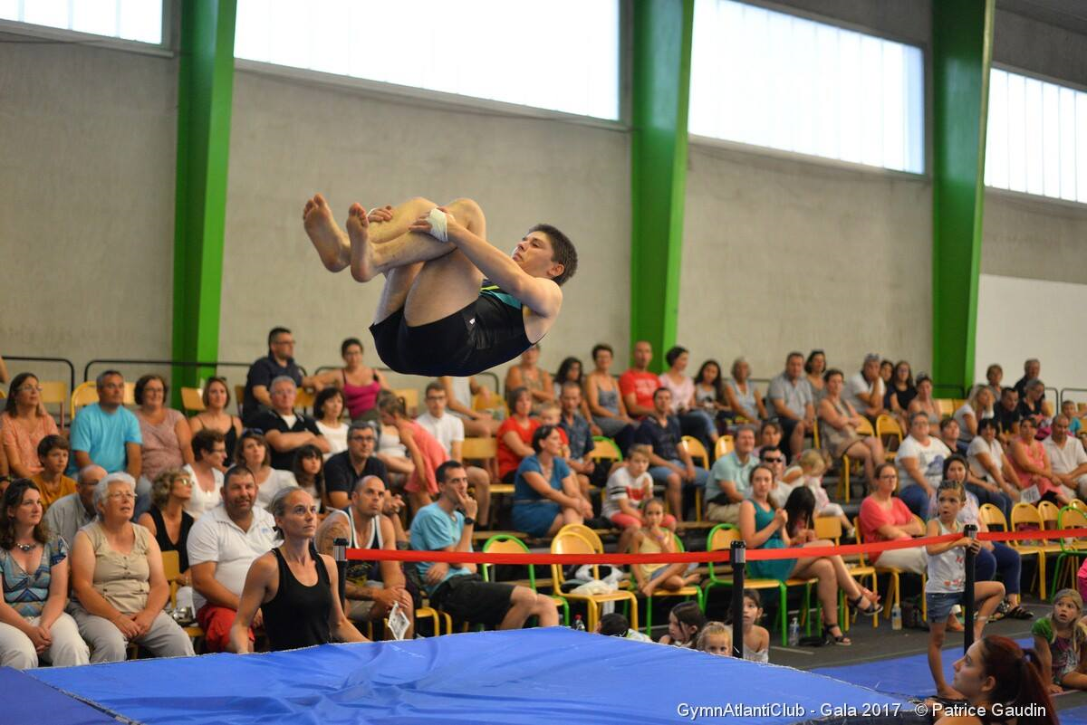

Dossier Partenariat
L’association loi 1901 Club gymnatlanticlub, présidée par Mr TRICHET Philippe a été créé en 2014. Le club est affilié à la Fédération Française de Gymnastique.

Nous pouvons être fiers de ce que le Club a atteint aujourd’hui comme performances, tant sur le plan du nombre d’adhérents (plus de 200 actuellement), que par la diversité des activités programmées (baby gym, éveil, gymnastique loisirs ou de compétition, freestyle gym…) ou encore les résultats déjà très prometteurs de nos compétiteurs. Mais notre fonctionnement est fragile puisque nous devons équilibrer un budget nous permettant de garantir la rémunération de notre entraîneur Peggy, former nos jeunes, renouveler ou compléter notre matériel, financer les tenues sportives, les déplacements et les engagements aux différentes compétitions….

La future salle spécialisée, à l’ouverture prévue en 2021, donnera des perspectives plus ambitieuses encore, avec comme objectif principal d’atteindre ou dépasser les 300 adhérents grâce à la création de nouvelles activités (gym sénior, gym forme loisirs…), à une structure adaptée à une pratique de plus haut niveau, à la possibilité de créer des événements d’envergure départementale, voir régionale. A terme, le développement attendu pourrait être accompagné de la création d’un nouveau poste de salarié qui permettra l’accueil de tous les adhérents potentiels.

Pour cela, nous avons besoin de toutes les aides possibles. Le sponsoring ou le mécénat sont l’idéal. Votre société pourra trouver son avantage publicitaire (en étant mise en avant lors de nos évènements, avec une image porteuse et financière (déduction d’impôt et/ou de TVA) et nous pourrons continuer à exister avec cette qualité et nous améliorer.

N’hésitez pas, prenez contact avec nous : sur notre site http://gymnatlanticlub, dans la rubrique « sponsors » ou encore votre interlocuteur
Bernadette DEMARET : demaretbernadett@yahoo.fr

Nous nous tenons à votre disposition pour toute demande de dossier de partenariat.

Bien sportivement, l’équipe du GYMNATLANTICLUB
Les types de Partenariats
Le Sponsoring
Un Sponsor est une entreprise qui soutient une personne, un organisme ou une action d'intérêt général dans un but commercial. En effet, ce soutien se fait avec des contreparties, à savoir notamment la promotion des produits et services de l'entreprise, ainsi que sa notoriété et son image de marque.
Le sponsoring est une technique de communication qui vise :
- À développer la notoriété du sponsor
- À bonifier son image en créant un lien affectif autour de la passion sportive
- À augmenter ses résultats

En échange d’un soutien pouvant être :
- Financier
- Matériel (Sportif-Véhicule-Marchandises)
- Prestations de services
- Récompenses (médailles, coupes)
- Photocopies…

LE MECENAT
Le Mécénat se définit comme un soutien financier, humain ou matériel apporté sans contrepartie directe par une entreprise, mais aussi grâce à la générosité de certains particuliers. En fiscalité et en comptabilité, il est considéré comme un don. Concrètement, le mécénat bénéficie d'un régime fiscal avantageux dans la mesure où il existe une disproportion marquée entre le versement et les contreparties reçues.

Pour l’entreprise versante : Réduction d’impôt égale à 60 % du montant du versement dans la limite de 5 pour mille du chiffre d’affaires réalisé.
Pour les particuliers : Les dons donnent droit à une réduction d'impôts de 50% de leur montant dans la limite de 10% du revenu imposable.

« Un projet commun pour une réussite commune »
Quels avantages pour vous ?

- Le club, c’est plus de 200 adhérents, ce qui en fait l’un des clubs les plus importants de la communauté de commune et vous offre une belle visibilité. Nous nous engageons à encourager les adhérents à avoir recours aux services proposés par nos partenaires.
- Le Nom et logo de nos partenaires seront affichés sur le site Internet du club, sur notre page Facebook, et sur tous nos dossiers et feuillets distribués lors de manifestations, telles que :
  - Calendriers, édités à 500 exemplaires
  - Tombola
  - Loto
  - Challenge interne du club
  - Notre gala de fin d’année (300 entrées payantes)
- Annonce au micro lors des manifestations.
- Mise à disposition des cartes de visite de nos partenaires.
- Possibilité de flocage sur les accessoires du Club (sacs de sport, sac à maniques, veste de survêtement…).
- Possibilité d’être cité dans les articles de journaux à l’effigie du club.

Et bientôt :
La future salle spécialisée de gymnastique, opérationnelle en 2021, offrira de nouvelles perspectives :
- Nombre accru d’adhérents, avec une estimation à 300 licenciés.
- Organisation de compétition de masse, de niveau départemental ou régional, pouvant regrouper dans certains cas, plus de 500 compétiteurs et plus de 1000 spectateurs sur un même week-end.
- Accueil de stages de clubs extérieurs, comités départementaux ou régionaux.
- Panneau d’affichage dans la salle qui pourrait accueillir toutes les écoles et collège du Vendée Grand Littoral.

Pour tout sponsoring, nous nous engageons à fournir à nos partenaires, à leur demande, une facture qui leur permettra de déduire fiscalement la somme versée ou de bénéficier d’une déduction d’impôts de 60 % pour tout mécénat.

Proposition de partenariat
Montant du don | Notre engagement
Entre 50€ et 100€ | Annonce au micro, mise à disposition des cartes de visites lors de nos manifestations, annonce du partenariat dans les journaux du club.
Entre 100€ et 150€ | + votre logo sur les calendriers, dossiers et feuillets distribués lors de nos manifestations
150€ et + | + Logo sur le site du club et sa page Facebook
300€ et + (projet) | Panneau publicitaire dans la salle spécialisée
Autres actions
Achats de récompenses (médailles, coupes)
Photocopies couleur ou noir et blanc

Vous souhaitez soutenir l’association ?
Merci de compléter le formulaire ci-dessous et l’envoyer à demaretbernadett@yahoo.fr

Entreprise : ……………………………..……….. Email : …………………………..………………
Adresse : ……………………………………………………………………………………………………………….
Tel : …………………………………………. Fax : ………………………………...
Nom : …………………………………….. Prénom : …………………………….

Pour ……………€
Que je réglerai dans les 30 jours dès réception de la facture.
Ou « autre action envisagée » : …………………….………………………………………………………….

A ………………..….. , le ……………
Mr/Mme……………………………………… Signature :

